近代物理实验报告

系别： 物理系 班号： 姓名：孙笑晨 学号：00004038
做实验日期： 年 月 日 教师评定：
-------------------------------------------------------------------------------
【实验题目】
穆斯堡尔效应
【实验目的】
1、了解穆斯堡尔效应的基本原理
2、了解穆斯堡尔谱仪的结构和基本的实验方法

【实验器材】
FT-602A型X光荧光分析探头 微机多道分析器 高压电源
MS-1型电磁驱动器及电源 通用示波器 ⁵⁷Co放射源
α-Fe和硝普酸钠薄膜样品 准直孔

【实验原理】

穆斯堡尔效应是一种原子核无反冲的γ射线共振吸收或共振散射现象。
由于核激发态有一定寿命，相应的跃迁谱线宽度很窄，而核发射的γ射线能量较大，造成核的反冲，所以即使考虑到热运动的多普勒展宽造成的发射谱线与吸收谱线的重叠，一般也无法观察到核共振吸收现象。穆斯堡尔考虑把靶原子核镶嵌在晶格中，发射γ射线时带着整个晶体一起反冲，这样的反冲很小，有很大的概率观察到核共振吸收现象，这就是穆斯堡尔效应。

- γ射线共振吸收
1、谱线的自然线宽
核的激发态存在有限长的寿命τ，回到基态时发出的γ射线存在一定的线宽，谱线强度与光子频率ω之间有关，为：
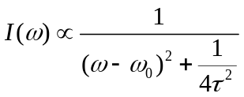
即洛仑兹线性。将E=hω/2π代入，
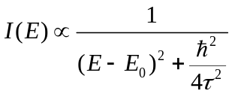
则当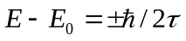时I(E)强度下降为最大值的一半，这时曲线宽度为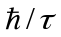，称为谱线的自然线宽Γ。

2、自由原子核的反冲
由能量、动量守恒定律可知核反冲能量E_{R}为：
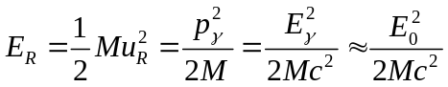
即M越大，反冲能量E_{R}越小。如以⁵⁷Fe为例，E₀=14.4keV，则有E_{R}≈2×10⁻³eV比自然线宽大得多。故对⁵⁷Fe，当谱线不存在其他展宽，发射与吸收谱线之间不存在任何重叠，所以不可能观察到γ射线的共振吸收现象。

3、多普勒展宽
由相对论性的多普勒效应
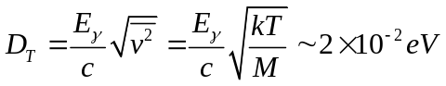
室温下的多普勒效应不是观察到的⁵⁷Fe发射γ射线的共振吸收。

- 穆斯堡尔谱线的强度和宽度
原子发射γ射线时，反冲能量一般不足以激发声子，则发射前后晶格处于相同的状态，这种无声子跃迁过程的概率称为无反冲分数f。可以证明，每发射一个γ光子传递给晶格的平均能量等于核自由反冲时的能量E_{R}，即Lipkin求和定则：
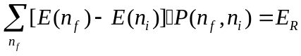
E(n_{i})和E(n_{f})分别代表发射γ射线前后晶格初态和终态的能量，P(n_{f},n_{i})表示发射γ射线时晶格由初态|n_{i}>跃迁到终态|n_{f}>的概率。
穆斯堡尔谱线的强度和宽度具有以下几个特点：
1、无反冲分数f随波矢k₀的增加而减小。
2、晶格的爱因斯坦温度或德拜温度越高，无反冲分数f越大。
3、较高温度时，振子将被激发到具有较高量子数n的能级上去，这时无反冲分数f减小。而在低温时，原子受到的束缚大，无反冲分数f变大。

- 超精细相互作用
由于穆斯堡尔谱线非常尖锐，可用于分辨超精细相互作用，并定量给出它的数值。一般涉及到以下三种主要的超精细相互作用：同质异能移位、电四极距分裂、核磁偶极相互作用。

1、同质异能移位
同质异能移位是因为原子核具有一定的体积，原子的s电子在原子核内部有一定的概率分布。原子核电荷的势场与核内s电子电子云之间的经典库仑作用使核能级有一个微小的移动δE,又称化学移位。用经典方法计算得：
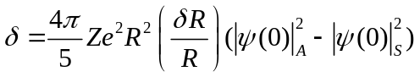
这里，δR为从激发态到基态时核半径的变化。
同质异能移位既与吸收体有关也与放射源有关。在⁵⁷Fe的谱学中最常用的标准参考材料是金属Fe和合二水硝普酸钠Na[Fe(CN)₅NO] •2H₂O。

2、电四极矩分裂
多数核及其核电荷的分布常偏离球形对称分布，不同的激发态其偏离程度也不同，用核电四极矩eQ来确定其偏离球形对称的程度。对⁵⁷Fe基态和激发态而言，四极分裂后，激发态两支能级之间能量差为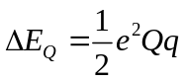。对不同化合物中相同的穆斯堡尔核来说，电四极矩eQ是常量。对于四极分裂的深入分析，可以得到核四周电荷分布对称性方面的信息，不仅与核的化学价态有关，也与晶体结构的对称性有关。
穆斯堡尔源的制备中，通常选用具有立方精细结构的金属作基底，核处电场梯度为零，不存在四极分裂。

- 核磁偶极相互作用——核塞曼分裂
我们利用一级微扰理论求出原子核磁偶极矩与核处磁场哈密尔顿量的本征值为：
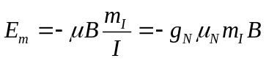
可知磁偶极相互作用使|I>分裂成2I+1个等间距的支能级。相邻能级间的间距为ΔE=g_{g}μ_{N}B。⁵⁷Fe的基态I=1/2，分裂为m_{I}= ±1/2的两个能级，裂距为ΔE=g_{g}μ_{N}B，g_{g}为基态核的朗德g因子。⁵⁷Fe的14.4keV激发态，I=3/2，分裂为m_{I}= ±3/2，±1/2的四个能级，裂距为ΔE=g₃μ_{N}B，g_{e}为激发态核的朗德g因子。由选择定则，Δm= ±1,共有六种跃迁。

【实验内容】
1、 在不存在吸收体时用多道分析器测量放射源的能谱。
此时，可以看出6.4keV、14.4keV、123keV等明显的峰。调节两个阈值电位器，滤掉不需要的射线，确定上下阈值，只保留14.4keV的峰。

2、调节驱动电源，用示波器监视三角波信号或差误信号，使电磁驱动器正常工作。

3、测量α-Fe做吸收体时的穆斯堡尔谱，记录相应数据。在测量同时分析一个已有的α-Fe谱测量结果。

计算机中储存的α-Fe的测量结果如下：
表一
序号 | 1 | 2 | 3 | 4 | 5 | 6
道址v | 42 | 75 | 102 | 147 | 178 | 214
峰值 | 386350 | 392267 | 427838 | 422312 | 393997 | 386814
利用以下实验中的已测常数：
μN=3.152452×10-8eVT-1=5.050824×10-27JT-1
1mm/s ~4.80766×10-8eV~11.62477MHz~7.70278×10-27J
α-Fe的内磁场B=33T
α-Fe的ν6-ν1=10.656mm/s，重心位置：-0.185mm
并利用讲义中的公式:
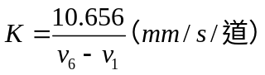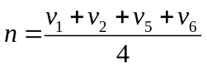
由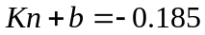及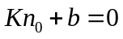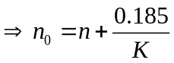
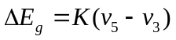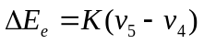
由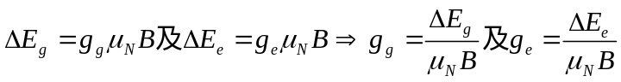
计算上面几个量为：
项目 | 数据
道增益K / mms⁻¹道⁻¹ | 0.06195
重心道址n | 127
零速度道址n₀ | 130
ΔEg / eV | 2.174×10⁻⁷
ΔEe / eV | 9.233×10⁻⁸
g_{g} | 0.209
g_{e} | 0.088

对α-Fe的测量结果如下表所示：
表二
序号 | 1 | 2 | 3 | 4 | 5 | 6
道址v | 23 | 54 | 96 | 131 | 178 | 225
峰值 | 4367 | 4264 | 4634 | 4697 | 4345 | 4305

计算结果为：
项目 | 数据
道增益K / mms⁻¹道⁻¹ | 0.05275
重心道址n | 120
零速度道址n₀ | 123.5
ΔEg / eV | 2.080×10⁻⁷
ΔEe / eV | 1.192×10⁻⁷
g_{g} | 0.200
g_{e} | 0.115

从自己实验数据和已有的数据进行比较，可以看出两者比较吻合，例如如果以储存的数据（该数据是数十小时长期测量所得）作为标准，相对误差为：
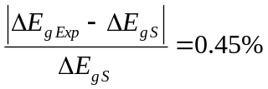
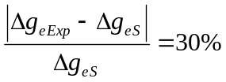
g_{e}的差别较大。

4、测量硝普酸钠做吸收体时的穆斯堡尔谱，记录相应数据。
对硝普酸钠的测量结果及计算结果如下表所示：
表三
项目 |  | 数据
 | 序号 | 道址v | 峰值
 | 1 | 91 | 4504
 | 2 | 124 | 4517
重心道址n’ |  | 107.5
同质异能移位δ / eV |  | 3.170×10⁻⁸
四极裂距Δ/ eV |  | 8.369×10⁻⁸

这里用到了公式：

